22.04.2021. Zachęcamy do korzystania z zamieszczanych materiałów. Życzymy miłej zabawy
DZISIAJ OBCHODZIMY ŚWIATOWY DZIEŃ ZIEMI – 22 KWIETNIA

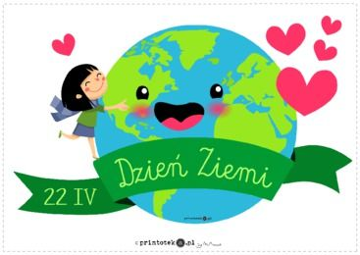
- Zapraszam dzieci i rodziców do oglądania filmu edukacyjnego o ekologii.
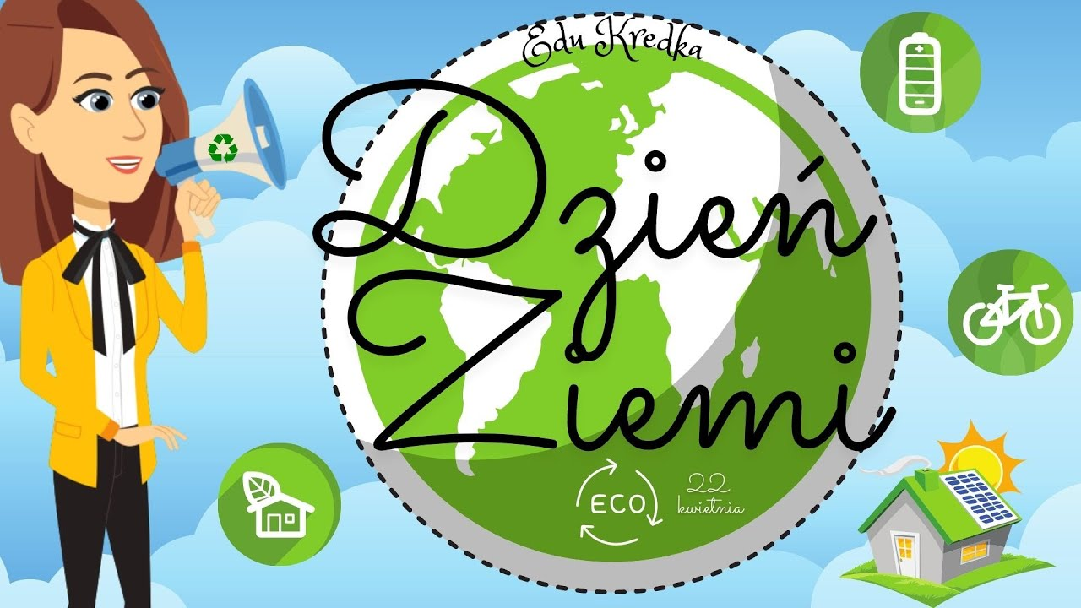

https://www.youtube.com/watch?v=kdSG0TK7kBc

- Oglądanie bajki eukacyjnej dzieci segregują odpady.
https://www.youtube.com/watch?v=2c6XfAfoTzQ
- Utrawalimy dzisiaj kolory i nauczymy się segregować śmieci. Pokolorujcie wg wzory z pomocą rodziców kosze na śmieci na właściwe kolory
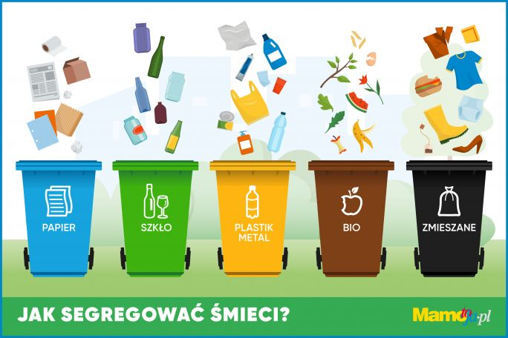

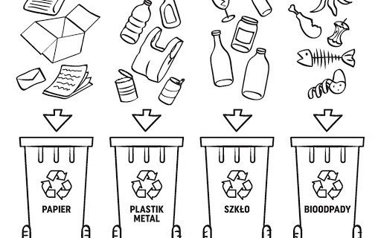
- A teraz muzyczna gimnastyka.
https://www.youtube.com/watch?v=n7OIPFcyZRU

